

**СЕКЦИЯ СОЗДАНИЯ ДОКУМЕНТОВ ПРОИЗВОДСТВА**

**ЦКП:** ОТРАЖЕННАЯ В УЧЕТАХ И ОТЧЕТАХ ВСЯ ПРОИЗВЕДЕНАЯ И ПОСТУПИВШАЯ НА СКЛАД ГОТОВАЯ ПРОДУКЦИЯ

Каждое утро менеджеры составляют план отгрузок на текущий день и передают бухгалтеру производства. В течении дня работники производства изготавливают беги, что указано в маршрутных листах(с указанием ФИО сотрудника, количество бегов и цена)  
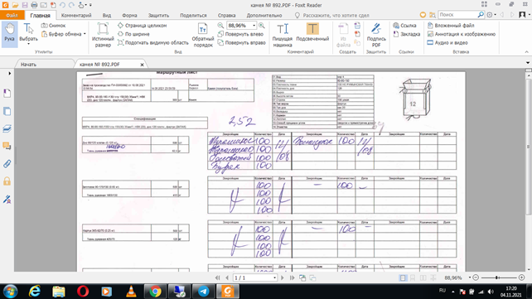  
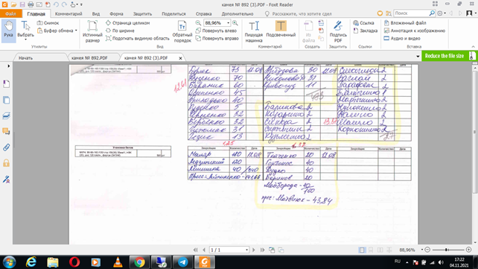

Когда маршрутные листы заполнены, бухгалтер производства формирует отчет производства за смену, перенося данные с маршрутного листа в 1с Управленка. Каждое утро понедельника все маршрутные листы должны быть внесены в 1с Управленка до 12 часов дня. Для того, чтобы проверить, все ли маршрутные листы внесены в программу необходимо проверить план отгрузок от менеджеров с проведенными расходными накладными.

**-Создание документов производства в 1 с Бухгалтерии:** для того, чтобы создать документы производства в 1с бухгалтерии необходимо  
 1. Синхронизировать расходные накладные управленка-1с Бухгалтерия . Выбираем Продажи-Синхронизация бухгалтерия 2.0  
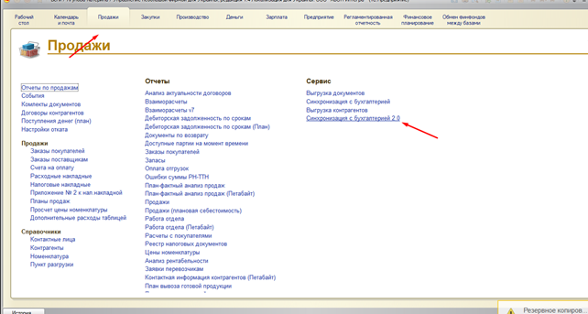

далее выбираем период-организация ПАК Индустрия и необходимые документы(расходная накладная)  
  
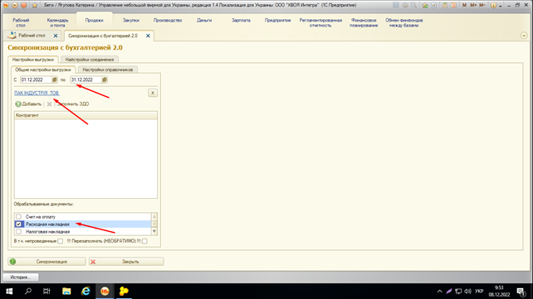

после того, как документы были перенесены можно подготавливать отчет производства за смену в 1с бухгалтерии  
 Для этого выбираем производство -отчет производства за смену  
  
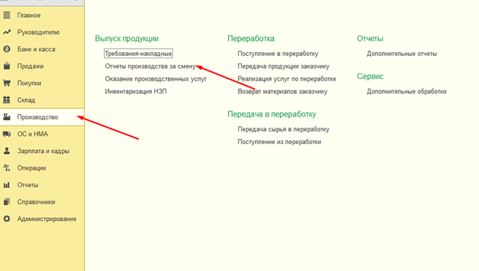

Создать отчет производства за смену. Заполняем согласно той расходной, которую мы планируем провести на данный момент. Например нам необходимо произвести Контейнер п/п м'який (4 петлі) -1000 штук по цене 332,10 грн за штуку  
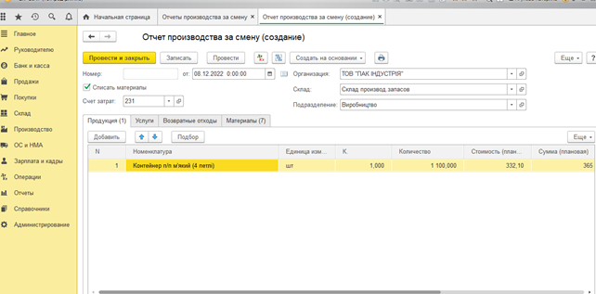

дата выписки отчета производства должны быть датой выписки расходной накладной покупателю. после того, как эти данные были заполнены переходим в вкладку материалы и нажимаем заполнить:  
  
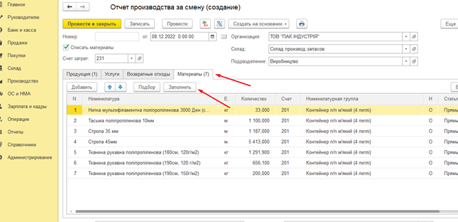

проверяем правильность заполнения согласно спецификации. провести и закрыть.  
 После этого проводим расходную накладную

# Возврат товаров от покупателя в 1С Бухгалтерии 3.0

Для оформления возвратной операции необходимо зайти в «Реализация товаров и услуг»  
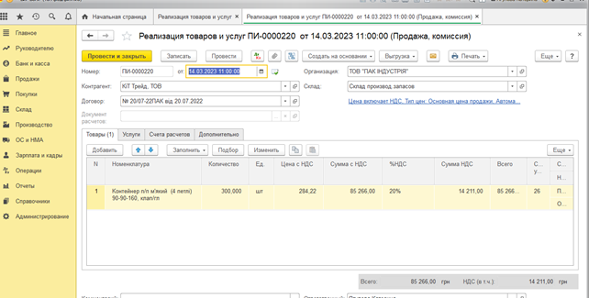

нажать «Создать на основании» (документ). В последующем нужно выбрать «Возврат товара от покупателя».Появится окошко для создания документа под названием «Возврат товаров от покупателя»  
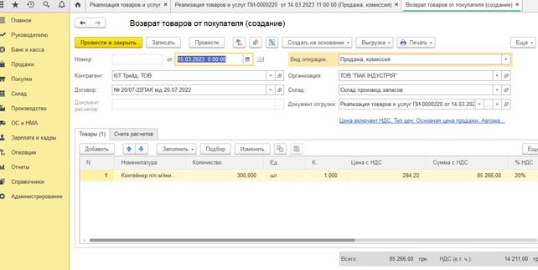

Заполняем данные и проводим возврат.